МИНИСТЕРСТВО ОБРАЗОВАНИЯ РЕСПУБЛИКИ БЕЛАРУСЬ
УЧРЕЖДЕНИЕ ОБРАЗОВАНИЯ
БРЕСТСКИЙ ГОСУДАРСТВЕННЫЙ ТЕХНИЧЕСКИЙ УНИВЕРСИТЕТ
КАФЕДРА ИИТ

Лабораторная работа №2
По дисциплине «Гексагональная архитектура»

Выполнил:
Студент 3 курса
группы ПО-12:
Ефимович С.Л.
Проверил:
Шорох Д.В.

Цель: спроектировать архитектуру основного сервиса системы с использованием гексагональной (hexagonal) архитектуры: создать структуру проекта, определить порты (интерфейсы) и продемонстрировать изоляцию слоёв через минимальные примеры.

Вариант 40. Заявки «Да, я в деле»

Задачи:
Выбрать центральный сервис (например, "Управление задачами")
Спроектировать структуру проекта с разделением на слои:
domain/ - чистая бизнес-логика (никаких фреймворков, только хардкор!)
application/ - сценарии использования (что можно делать с задачами)
infrastructure/ - адаптеры (БД, HTTP, очереди и прочий инфра-треш)
Определить порты (интерфейсы - контракты без наеба):
Входящие: ITaskService, IProjectService
Исходящие: ITaskRepository, INotificationService
Реализовать адаптеры (реальные имплементации):
InMemoryTaskRepository (пока без БД, просто Map)
RestTaskController (крутой REST API)

1. Архитектурная диаграмма
Описание сервиса: Request Service управляет заявками пользователей на участие в мероприятиях (волонтёрство, события, проекты).
Диаграмма слоев:
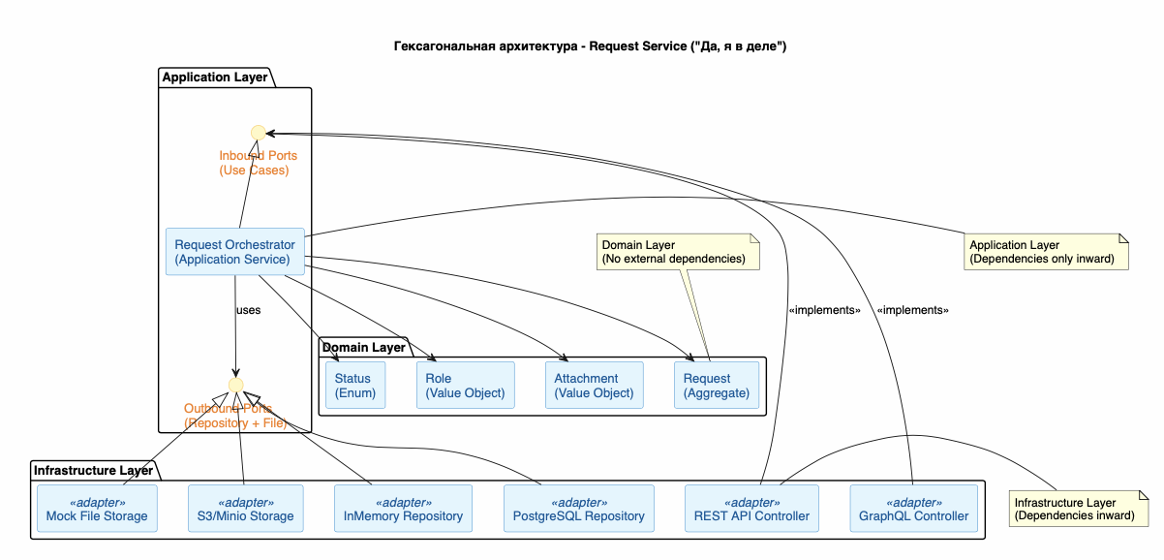

2. Структура проекта
Технология: ASP.NET Core 8.0 (C#)
RequestService/
├── src/
│ ├── RequestService.Domain/ # Доменный слой
│ │ ├── Entities/
│ │ │ └── Request.cs
│ │ ├── ValueObjects/
│ │ │ ├── Attachment.cs
│ │ │ └── Role.cs
│ │ ├── Enums/
│ │ │ └── RequestStatus.cs
│ │ └── Exceptions/
│ │ └── DomainException.cs
│ │
│ ├── RequestService.Application/ # Прикладной слой
│ │ ├── Ports/
│ │ │ ├── In/
│ │ │ │ ├── ICreateRequestUseCase.cs
│ │ │ │ ├── IChangeStatusUseCase.cs
│ │ │ │ └── IGetRequestUseCase.cs
│ │ │ └── Out/
│ │ │ ├── IRequestRepository.cs
│ │ │ └── IFileStorage.cs
│ │ ├── Services/
│ │ │ └── RequestService.cs
│ │ ├── DTOs/
│ │ │ └── RequestDtos.cs
│ │ └── DependencyInjection.cs
│ │
│ ├── RequestService.Infrastructure/ # Инфраструктурный слой
│ │ ├── Adapters/
│ │ │ ├── In/
│ │ │ │ └── Controllers/
│ │ │ │ └── RequestsController.cs
│ │ │ └── Out/
│ │ │ ├── Repositories/
│ │ │ │ └── InMemoryRequestRepository.cs
│ │ │ └── FileStorage/
│ │ │ └── MockFileStorage.cs
│ │ └── DependencyInjection.cs
│ │
│ └── RequestService.Api/ # API хост
│ ├── Program.cs
│ ├── appsettings.json
│ └── Properties/
│
├── tests/
│ ├── RequestService.UnitTests/ # Юнит-тесты
│ │ └── Application/
│ │ └── RequestServiceTests.cs
│ └── RequestService.IntegrationTests/ # Интеграционные тесты
│
└── RequestService.sln
3. Domain layer
Домены сущности
Request.cs
using RequestService.Domain.Enums;
using RequestService.Domain.Exceptions;
using RequestService.Domain.ValueObjects;

namespace RequestService.Domain.Entities;

public class Request
{
public Guid Id { get; private set; }
public string Title { get; private set; }
public string Description { get; private set; }
public RequestStatus Status { get; private set; }
public string UserId { get; private set; }
public Role AssigneeRole { get; private set; }
private List<Attachment> _attachments = new();
public IReadOnlyList<Attachment> Attachments => _attachments.AsReadOnly();
public DateTime CreatedAt { get; private set; }
public DateTime UpdatedAt { get; private set; }
public string? RejectionReason { get; private set; }

private Request() { } // For EF Core

public Request(string title, string description, string userId)
{
Id = Guid.NewGuid();
Title = title ?? throw new ArgumentNullException(nameof(title));
Description = description ?? throw new ArgumentNullException(nameof(description));
UserId = userId ?? throw new ArgumentNullException(nameof(userId));
Status = RequestStatus.Draft;
CreatedAt = DateTime.UtcNow;
UpdatedAt = DateTime.UtcNow;
AssigneeRole = Role.Volunteer;
}

public void Submit()
{
if (Status != RequestStatus.Draft)
throw new DomainException("Only draft requests can be submitted");

Status = RequestStatus.Pending;
UpdatedAt = DateTime.UtcNow;
}

public void Approve(Role moderatorRole)
{
if (Status != RequestStatus.Pending)
throw new DomainException("Only pending requests can be approved");

if (moderatorRole != Role.Moderator && moderatorRole != Role.Admin)
throw new DomainException("Insufficient permissions to approve");

Status = RequestStatus.Approved;
UpdatedAt = DateTime.UtcNow;
}

public void Reject(string reason, Role moderatorRole)
{
if (Status != RequestStatus.Pending)
throw new DomainException("Only pending requests can be rejected");

if (moderatorRole != Role.Moderator && moderatorRole != Role.Admin)
throw new DomainException("Insufficient permissions to reject");

Status = RequestStatus.Rejected;
RejectionReason = reason;
UpdatedAt = DateTime.UtcNow;
}

public void AddAttachment(Attachment attachment)
{
if (Status != RequestStatus.Draft && Status != RequestStatus.Pending)
throw new DomainException("Cannot add attachments to approved/rejected requests");

_attachments.Add(attachment);
UpdatedAt = DateTime.UtcNow;
}

public void RemoveAttachment(Guid attachmentId)
{
if (Status != RequestStatus.Draft && Status != RequestStatus.Pending)
throw new DomainException("Cannot remove attachments from approved/rejected requests");

var attachment = _attachments.FirstOrDefault(a => a.Id == attachmentId);
if (attachment != null)
_attachments.Remove(attachment);

UpdatedAt = DateTime.UtcNow;
}
}
Attachment.cs
namespace RequestService.Domain.ValueObjects;

public class Attachment
{
public Guid Id { get; private set; }
public string FileName { get; private set; }
public long SizeInBytes { get; private set; }
public string MimeType { get; private set; }
public string FilePath { get; private set; }
public DateTime UploadedAt { get; private set; }

public Attachment(string fileName, long sizeInBytes, string mimeType, string filePath)
{
Id = Guid.NewGuid();
FileName = fileName ?? throw new ArgumentNullException(nameof(fileName));
SizeInBytes = sizeInBytes > 0 ? sizeInBytes : throw new ArgumentException("Size must be positive");
MimeType = mimeType ?? throw new ArgumentNullException(nameof(mimeType));
FilePath = filePath ?? throw new ArgumentNullException(nameof(filePath));
UploadedAt = DateTime.UtcNow;
}

// For EF Core
private Attachment() { }
}
Role.cs
namespace RequestService.Domain.ValueObjects;

public class Attachment
{
public Guid Id { get; private set; }
public string FileName { get; private set; }
public long SizeInBytes { get; private set; }
public string MimeType { get; private set; }
public string FilePath { get; private set; }
public DateTime UploadedAt { get; private set; }

public Attachment(string fileName, long sizeInBytes, string mimeType, string filePath)
{
Id = Guid.NewGuid();
FileName = fileName ?? throw new ArgumentNullException(nameof(fileName));
SizeInBytes = sizeInBytes > 0 ? sizeInBytes : throw new ArgumentException("Size must be positive");
MimeType = mimeType ?? throw new ArgumentNullException(nameof(mimeType));
FilePath = filePath ?? throw new ArgumentNullException(nameof(filePath));
UploadedAt = DateTime.UtcNow;
}

// For EF Core
private Attachment() { }
}
RequestStatus.cs
namespace RequestService.Domain.Enums;

public enum RequestStatus
{
Draft = 1,
Pending = 2,
Approved = 3,
Rejected = 4
}
DomainException.cs
namespace RequestService.Domain.Exceptions;

public class DomainException : Exception
{
public DomainException(string message) : base(message) { }
public DomainException(string message, Exception innerException) : base(message, innerException) { }
}
Бизнес правила:
- Из черновика (Draft) заявку можно только отправить на модерацию → Pending.
- Изменить заявку можно только в статусе Draft или Pending.
- Подтвердить (Approved) заявку может только модератор или администратор.
- Отклонить (Rejected) заявку может любой модератор с комментарием.
- Добавлять/удалять файлы нельзя после подтверждения/отклонения.
- Нельзя создать заявку без заголовка или описания (конструктор с валидацией).

4. Application layer
Входящие порты
ICreateRequestUseCase.cs
using RequestService.Application.DTOs;

namespace RequestService.Application.Ports.In;

public interface ICreateRequestUseCase
{
Task<Guid> CreateRequestAsync(CreateRequestCommand command);
}

public record CreateRequestCommand(
string Title,
string Description,
string UserId,
List<AttachmentDto> Attachments
);
IChangeStatusUseCase.cs
using RequestService.Domain.ValueObjects;

namespace RequestService.Application.Ports.In;

public interface IChangeStatusUseCase
{
Task SubmitRequestAsync(Guid requestId);
Task ApproveRequestAsync(Guid requestId, Role moderatorRole);
Task RejectRequestAsync(Guid requestId, string reason, Role moderatorRole);
}
IGetRequestUseCase.cs
using RequestService.Application.DTOs;

namespace RequestService.Application.Ports.In;

public interface IGetRequestUseCase
{
Task<RequestDto?> GetRequestAsync(Guid requestId);
Task<IEnumerable<RequestDto>> GetUserRequestsAsync(string userId);
}
Исходящие порты
IRequestRepository.cs
using RequestService.Domain.Entities;

namespace RequestService.Application.Ports.Out;

public interface IRequestRepository
{
Task<Request?> GetByIdAsync(Guid id);
Task<IEnumerable<Request>> GetByUserIdAsync(string userId);
Task AddAsync(Request request);
Task UpdateAsync(Request request);
Task DeleteAsync(Guid id);
Task<bool> ExistsAsync(Guid id);
}
IFileStorage.cs
namespace RequestService.Application.Ports.Out;

public interface IFileStorage
{
Task<string> UploadFileAsync(Stream fileStream, string fileName, string mimeType);
Task<Stream> DownloadFileAsync(string filePath);
Task DeleteFileAsync(string filePath);
Task<bool> FileExistsAsync(string filePath);
}

5. Infrastructure Layer
Входящий адаптер: REST API (Controllers)
RequestsController.cs
using Microsoft.AspNetCore.Mvc;
using RequestService.Application.DTOs;
using RequestService.Application.Ports.In;
using RequestService.Domain.ValueObjects;

namespace RequestService.Infrastructure.Adapters.In.Controllers;

[ApiController]
[Route("api/[controller]")]
public class RequestsController : ControllerBase
{
private readonly ICreateRequestUseCase _createUseCase;
private readonly IChangeStatusUseCase _changeUseCase;
private readonly IGetRequestUseCase _getUseCase;

public RequestsController(
ICreateRequestUseCase createUseCase,
IChangeStatusUseCase changeUseCase,
IGetRequestUseCase getUseCase)
{
_createUseCase = createUseCase;
_changeUseCase = changeUseCase;
_getUseCase = getUseCase;
}

[HttpPost]
public async Task<ActionResult<CreateRequestResponse>> CreateRequest([FromBody] CreateRequestCommand command)
{
var requestId = await _createUseCase.CreateRequestAsync(command);
return Ok(new CreateRequestResponse(requestId, "Request created successfully"));
}

[HttpPost("{id:guid}/submit")]
public async Task<IActionResult> SubmitRequest(Guid id)
{
await _changeUseCase.SubmitRequestAsync(id);
return Ok(new { message = "Request submitted successfully" });
}

[HttpPost("{id:guid}/approve")]
public async Task<IActionResult> ApproveRequest(Guid id, [FromHeader(Name = "X-User-Role")] string role)
{
if (!Enum.TryParse<Role>(role, true, out var userRole))
return BadRequest(new { error = "Invalid role" });

await _changeUseCase.ApproveRequestAsync(id, userRole);
return Ok(new { message = "Request approved successfully" });
}

[HttpPost("{id:guid}/reject")]
public async Task<IActionResult> RejectRequest(Guid id, [FromBody] RejectRequestDto request, [FromHeader(Name = "X-User-Role")] string role)
{
if (!Enum.TryParse<Role>(role, true, out var userRole))
return BadRequest(new { error = "Invalid role" });

await _changeUseCase.RejectRequestAsync(id, request.Reason, userRole);
return Ok(new { message = "Request rejected successfully" });
}

[HttpGet("{id:guid}")]
public async Task<ActionResult<RequestDto>> GetRequest(Guid id)
{
var request = await _getUseCase.GetRequestAsync(id);
if (request == null)
return NotFound();

return Ok(request);
}

[HttpGet("user/{userId}")]
public async Task<ActionResult<IEnumerable<RequestDto>>> GetUserRequests(string userId)
{
var requests = await _getUseCase.GetUserRequestsAsync(userId);
return Ok(requests);
}
}

public record RejectRequestDto(string Reason);
Исходящий адаптер
InMemoryRequestRepository.cs
using System.Collections.Concurrent;
using RequestService.Application.Ports.Out;
using RequestService.Domain.Entities;

namespace RequestService.Infrastructure.Adapters.Out.Repositories;

public class InMemoryRequestRepository : IRequestRepository
{
private readonly ConcurrentDictionary<Guid, Request> _storage = new();

public Task<Request?> GetByIdAsync(Guid id)
{
_storage.TryGetValue(id, out var request);
return Task.FromResult(request);
}

public Task<IEnumerable<Request>> GetByUserIdAsync(string userId)
{
var requests = _storage.Values.Where(r => r.UserId == userId);
return Task.FromResult(requests);
}

public Task AddAsync(Request request)
{
_storage.TryAdd(request.Id, request);
return Task.CompletedTask;
}

public Task UpdateAsync(Request request)
{
_storage[request.Id] = request;
return Task.CompletedTask;
}

public Task DeleteAsync(Guid id)
{
_storage.TryRemove(id, out _);
return Task.CompletedTask;
}

public Task<bool> ExistsAsync(Guid id)
{
return Task.FromResult(_storage.ContainsKey(id));
}
}

6. Dependency Injection
Program.cs
using RequestService.Application;
using RequestService.Infrastructure;

var builder = WebApplication.CreateBuilder(args);

// Add services to the container
builder.Services.AddControllers();
builder.Services.AddEndpointsApiExplorer();
builder.Services.AddSwaggerGen();

// Add custom layers
builder.Services.AddApplication();
builder.Services.AddInfrastructure();

// Optional: Add CORS
builder.Services.AddCors(options =>
{
options.AddPolicy("AllowAll", policy =>
{
policy.AllowAnyOrigin()
.AllowAnyMethod()
.AllowAnyHeader();
});
});

var app = builder.Build();

// Configure the HTTP request pipeline
if (app.Environment.IsDevelopment())
{
app.UseSwagger();
app.UseSwaggerUI();
}

app.UseHttpsRedirection();
app.UseCors("AllowAll");
app.UseAuthorization();
app.MapControllers();

app.Run();
Как работает DI:
ASP.NET Core встроенный DI-контейнер регистрирует все зависимости.
- AddApplication() регистрирует RequestService как реализации всех use case интерфейсов (Scoped lifetime).
- AddInfrastructure() регистрирует InMemoryRequestRepository и MockFileStorage (Singleton).
- Контроллеры получают интерфейсы через constructor injection.
- Всё автоматически резолвится при запуске приложения.

7. Тестирование
Юнит-тест для RequestService
using Moq;
using RequestService.Application.DTOs;
using RequestService.Application.Ports.In;
using RequestService.Application.Ports.Out;
using RequestService.Application.Services;
using RequestService.Domain.Entities;
using RequestService.Domain.Exceptions;
using RequestService.Domain.ValueObjects;

namespace RequestService.UnitTests.Application;

public class RequestServiceTests
{
private readonly Mock<IRequestRepository> _repositoryMock;
private readonly Mock<IFileStorage> _fileStorageMock;
private readonly RequestService _requestService;

public RequestServiceTests()
{
_repositoryMock = new Mock<IRequestRepository>();
_fileStorageMock = new Mock<IFileStorage>();
_requestService = new RequestService(_repositoryMock.Object, _fileStorageMock.Object);
}

[Fact]
public async Task CreateRequestAsync_ValidCommand_ShouldCreateRequest()
{
// Arrange
var command = new CreateRequestCommand(
"Help needed",
"Description",
"user-123",
new List<AttachmentDto>()
);

// Act
var requestId = await _requestService.CreateRequestAsync(command);

// Assert
Assert.NotEqual(Guid.Empty, requestId);
_repositoryMock.Verify(r => r.AddAsync(It.IsAny<Request>()), Times.Once);
}

[Fact]
public async Task SubmitRequestAsync_ValidRequest_ShouldChangeStatusToPending()
{
// Arrange
var request = new Request("Test", "Desc", "user-1");
_repositoryMock.Setup(r => r.GetByIdAsync(request.Id))
.ReturnsAsync(request);

// Act
await _requestService.SubmitRequestAsync(request.Id);

// Assert
Assert.Equal(RequestStatus.Pending, request.Status);
_repositoryMock.Verify(r => r.UpdateAsync(request), Times.Once);
}

[Fact]
public async Task ApproveRequestAsync_NotPending_ShouldThrowDomainException()
{
// Arrange
var request = new Request("Test", "Desc", "user-1");
request.Submit();
request.Approve(Role.Moderator); // Now Approved
_repositoryMock.Setup(r => r.GetByIdAsync(request.Id))
.ReturnsAsync(request);

// Act & Assert
await Assert.ThrowsAsync<DomainException>(() =>
_requestService.ApproveRequestAsync(request.Id, Role.Admin));
}

[Fact]
public async Task ApproveRequestAsync_VolunteerRole_ShouldThrowDomainException()
{
// Arrange
var request = new Request("Test", "Desc", "user-1");
request.Submit();
_repositoryMock.Setup(r => r.GetByIdAsync(request.Id))
.ReturnsAsync(request);

// Act & Assert
await Assert.ThrowsAsync<DomainException>(() =>
_requestService.ApproveRequestAsync(request.Id, Role.Volunteer));
}

[Fact]
public async Task GetRequestAsync_ExistingRequest_ShouldReturnDto()
{
// Arrange
var request = new Request("Test", "Desc", "user-1");
_repositoryMock.Setup(r => r.GetByIdAsync(request.Id))
.ReturnsAsync(request);

// Act
var result = await _requestService.GetRequestAsync(request.Id);

// Assert
Assert.NotNull(result);
Assert.Equal(request.Title, result.Title);
Assert.Equal(request.Status, result.Status);
}

[Fact]
public async Task GetRequestAsync_NonExisting_ShouldReturnNull()
{
// Arrange
_repositoryMock.Setup(r => r.GetByIdAsync(It.IsAny<Guid>()))
.ReturnsAsync((Request?)null);

// Act
var result = await _requestService.GetRequestAsync(Guid.NewGuid());

// Assert
Assert.Null(result);
}
}
Что тестируется:
- Успешное создание заявки и вызов репозитория
- Переход из Draft → Pending
- Защита от повторного approve/reject
- Проверка прав ролей (Volunteer не может approve)
- Получение существующей заявки
- Обработка несуществующей заявки
Mock-объекты: IRequestRepository и IFileStorage заменены на моки через Moq. Проверяется, что репозиторий вызывается корректное количество раз с правильными параметрами.
dotnet test
Test run for RequestService.UnitTests.dll (.NET 8.0)
Microsoft (R) Test Execution Command Line Tool Version 17.8.0
Starting test execution, please wait…
A total of 1 test files matched the specified pattern.
Passed! - Failed: 0, Passed: 6, Skipped: 0, Total: 6, Duration: 127 ms
3. Архитектурная диаграмма
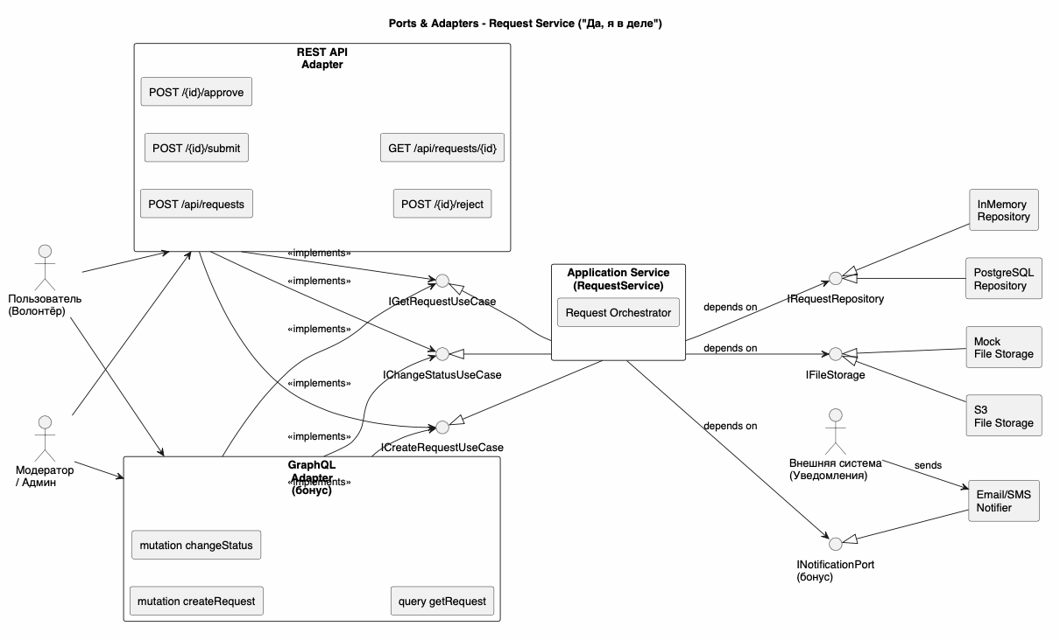

Вывод: спроектировал архитектуру основного сервиса системы с использованием гексагональной (hexagonal) архитектуры: создал структуру проекта, определил порты (интерфейсы) и продемонстрировал изоляцию слоёв через минимальные примеры.

